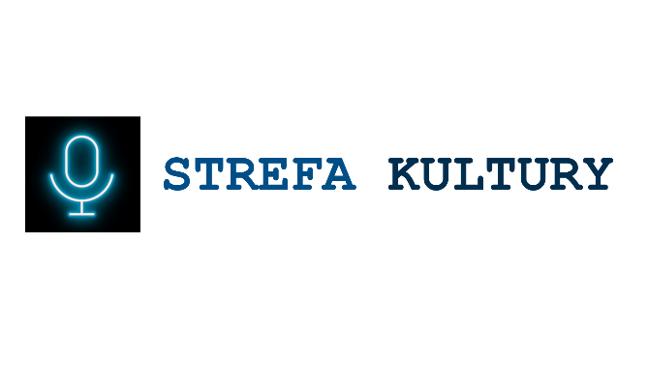
WERDYKT JURY III EDYCJA KONKURSU WOKALNEGO WOKALIZA 2023 ONLINE

Jury w składzie:
Piotr Klima
Antonina Kraszewska
Paweł Sulewski
Aleksandra Tocka
Magdalena Rabanda

postanowiło przyznać następujące nagrody:

Grand Prix: Magdalena Maciołek

Kategoria wiekowa 6-9 lat

I miejsce: Aleksandra Szczygielska
II miejsce: Karmen Kowalska
III miejsce: Nikola Mazur, Julia Walkowicz

Wyróżnienie: Lilia Snuzik - Śliwa, Pola Zawadzka

Kategoria wiekowa 10-13 lat

I miejsce: Karina Kowalska, Antonina Grobelna
II miejsce: Karolina Jasińska, Natan Gryga
III miejsce: Witold Piasecki, Gracjana Górka

Wyróżnienie: Emilia Głodek, Nikodem Pajączek, Natalia Lemantowicz

Kategoria wiekowa 14-16 lat

I miejsce: Zuzanna Niebieszczańska
II miejsce: Aleksandra Juchniewicz
III miejsce: Aurelia Radecka

Wyróżnienie: Maja Żylińska, Amelia Iwanowska

Kategoria wiekowa 17-19 lat

I miejsce: Kacper Kujawski, Zuzanna Lemantowicz
II miejsce: Emilia Rycerz, Agnieszka Letniowska
III miejsce: Amelia Mitoraj

Wyróżnienie: Sara Majchrzak, Wioletta Kwapisz

Kategoria wiekowa zespoły wokalne/duety

I miejsce: Consonance Voices
II miejsce: Farciary, Wiktoria Stefanik i Zuzanna Műnzberger-Gąbka
III miejsce: FAMA, Chór Szkoły Podstawowej w Skępem

Wyróżnienie: CONSTELLATION, Julia Staroń i Magdalena Papiernik, Duet Sisters Klara i Matylda Smoła
_____________________________________________________________________________
Nagroda specjalna ufundowana przez partnera konkursu
- ,,Studio Artystyczne BANDA RABANDA”:
Lilia Snuzik – Śliwa – voucher na konsultację wokalną
Gabriela Majszyk – voucher na zajęcia z interpretacji piosenki
_____________________________________________________________________________
Nagroda specjalna ufundowana przez jurora konkursu
- Aleksandrę Tocką
Zuzanna Niebieszczańska – voucher na konsultację wokalną
_____________________________________________________________________________
Nagroda niespodzianka ufundowana przez partnera konkursu
- ZŁOMBOL THE CHARITY RALLY
Artur Droś – rower składak
_____________________________________________________________________________

Dziękujemy wszystkim finalistom za wspaniałe występy i emocje doświadczane podczas przesłuchiwania - zachęcamy do uczestnictwa w następnych edycjach!

Strefa Kultury wraz z jury konkursu

